楚夜执剑者·简单攻略

前期起步：
顶赞礼包：
狂暴之力：
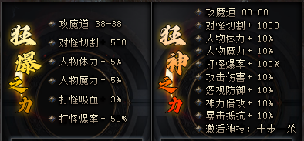
沙城捐献：
公益捐献奖励：沙城捐献永久激活神技半月弯刀、永久激活1000切割
榜一大哥奖励：爆率+100%、切割+10000
榜一大哥奖励：攻速+10%、神技·擒龙手、对怪刀刀绿毒
福运抽签：
[福运抽签说明]：帝王签几率为5%、爆率加成+100%
温馨提示：本服怪物十分强大，请各位玩家不要越级打怪！
温馨提示：本服怪物十分强大，请各位玩家不要越级打怪！
温馨提示：本服怪物十分强大，请各位玩家不要越级打怪！
注意：
我们的玩法攻略只是对新接触我们游戏的人的一些简单介绍，
具体玩法还需要玩家去游戏里体验摸索，玩家比我们更懂得怎么去玩！
我们的所有装备都能打出来，我们爆率一切看脸，当然有爆率加成的稍高些，
但是只要你有时间，散人和土豪玩家的差距就会无限缩小!！
重要声明：本服所有货币，材料都能通过打怪获取，没有任何强行充值的地方，全凭个人喜好
十五章大篇幅内容，1-7章为前章内容，8-10章为中章内容，11-15章才是游戏的开始！
遗失的七把史诗神魂神器以及七把圣魂神器！轩辕剑养成内蕴无穷之力斩妖除魔的神剑！
百章神魂试炼获取继承遗留武装神魂！收集每章的武林秘籍激活武林绝技！
青莲剑歌专属神技威力未知！
龙渊宝藏、四大尸祖、横行太保、玄冥现世、花容月貌、九天圣姬、龙池星辰变、灭世雷劫、不良旗背包神器、等等一系列内容！
世界地图是下副本地图，每个大陆都有世界BOSS，必抢BOSS！
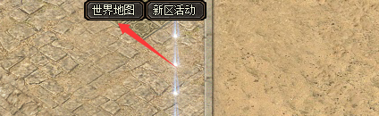
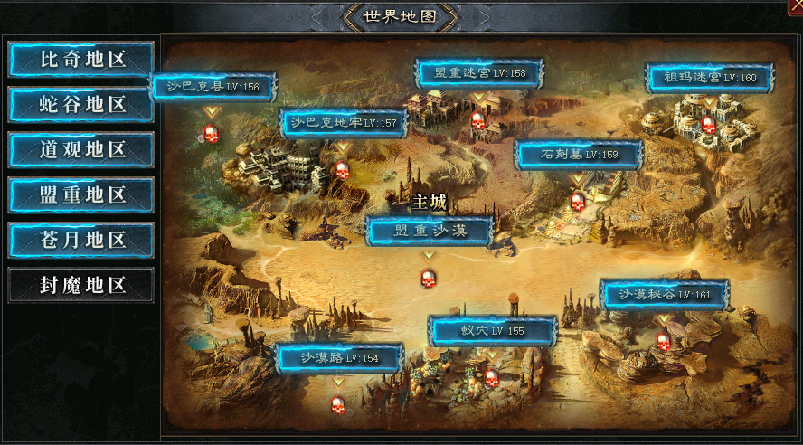

功能介绍：

新主城
求仙问道：人物转生提升攻击力，血量，倍功，最高5转[需要材料：转生玉牌]
轩辕神剑：合成轩辕剑进阶，提升人物攻击速度，切割[需要材料：三合一]
女娲石【复活】：进阶特殊装备，提升人物血量，恢复速度，复活CD[需要材料：货币]
幸运项链：升级幸运绑定人物更换项链自动继承幸运值全身幸运+12触发最大攻击
项链运20：触发暴击伤害+5%、人物1.1倍攻击血量、对怪增伤+20%[需要材料：货币]

比奇城（传送条件：人物转生达到师转，开启狂暴）
神魂试炼：完成对应任务即可获得神器【神魂：血牛】
青莲剑歌：收集对应材料即可学习群攻技能【青莲剑歌】另奖励称号“幼龙出世”！
技能强化：技能强化最高9阶，技能全满激活被动神技，激活神技：护体神盾，群攻技能伤害提升[需要材料：技能书页]
羽化修仙：提升人物攻击力，血量，爆率，切割[需要材料：羽化石]
无量尺【传送】：进阶特殊装备，获得传送属性，提升人物功魔道[需要材料：二合一]
亁坤笔【麻痹】：进阶特殊装备，提升人物防御，功魔道，对怪伤害，麻痹几率[需要材料：货币]
盘古斧【暴力】：进阶特殊装备，提升人物功魔道，暴击几率，暴击威力，对怪吸血[需要材料：货币]
伏羲琴【鞭尸】：进阶特殊装备，提升人物功魔道，血量，爆率，鞭尸几率[需要材料：货币]
女娲石【复活】：进阶特殊装备，提升人物血量，恢复速度，复活CD[需要材料：货币]
神魔之体：全部达到级奖励称号：[神体小成]人物爆率+50%，攻击速度+20%[需要材料：玛珐秘晶]
轩辕神剑：合成轩辕剑进阶，提升人物攻击速度，切割[需要材料：二合一]
求仙问道：人物转生提升攻击力，血量，倍功，最高10转[需要材料：转生玉牌]
仙草现世：提升人物血量[需要材料：千年火灵芝]
武功秘籍【斩杀】：收集武功秘籍点亮全套秘籍激活，尾血斩杀可与武学功法叠力，每个大陆武学秘籍全满尾血斩杀+1%！

蛇谷（传送条件：人物转生10转）
神魂试炼：完成对应任务即可获得神器【神魂：防御】
龙渊宝藏：击败地宫守卫奖励金币，真地宫有龙渊宝箱开启宝箱获得奖励，宝箱必出一件专属装备！
武学宗师【门派】：每十级命魂提升：刀刀切割+1%，暴击几率：+5%[需要材料：灵源]
羽化修仙：提升人物攻击力，血量，爆率，切割[需要材料：羽化石]
炼妖葫【斩血】：进阶特殊装备，提升人物功魔道，防御，倍功，首刀斩杀怪百分比提升[需要材料：血藤花]
时装洗练：洗练时装首饰处！
铸兵师【时装】：打造时装处[需要材料：铸兵谱]
伏羲琴【鞭尸】：进阶特殊装备，提升人物功魔道，血量，爆率，鞭尸几率[需要材料：货币]
女娲石【复活】：进阶特殊装备，提升人物血量，恢复速度，复活CD[需要材料：货币]
轩辕神剑：合成轩辕剑进阶，提升人物攻击速度，切割[需要材料：二合一]
求仙问道：人物转生提升攻击力，血量，倍功，最高15转[需要材料：轮回之钥]
经验珠【合成】：合成经验珠处！
武功秘籍【斩杀】：收集武功秘籍点亮全套秘籍激活，尾血斩杀可与武学功法叠力，每个大陆武学秘籍全满尾血斩杀+1%！

道观（传送条件：人物转生15转，佩戴：轩辕剑「莫邪」以上）
神魂试炼：完成对应任务即可获得神器【神魂：攻击】
青莲剑歌【进阶】：请先到赤月秘谷击败陆林轩，即可进阶!
亁坤笔【麻痹】：进阶特殊装备，提升人物防御，功魔道，对怪伤害，麻痹几率[需要材料：货币]
羽化修仙：提升人物攻击力，血量，爆率，切割[需要材料：羽化石]
盘古斧【暴力】：进阶特殊装备，提升人物功魔道，暴击几率，暴击威力，对怪吸血[需要材料：玛珐秘晶]
铸兵师【时装】：打造时装处[需要材料：铸兵谱]
神魔之体：全部达到10级奖励称号：「古魔神体]人物爆率+200%，攻击速度+40%[需要材料：玛珐秘晶]
伏羲琴【鞭尸】：进阶特殊装备，提升人物功魔道，血量，爆率，鞭尸几率[需要材料：货币]
女娲石【复活】：进阶特殊装备，提升人物血量，恢复速度，复活CD[需要材料：货币]
轩辕神剑：合成轩辕剑进阶，提升人物攻击速度，切割[需要材料：二合一]
求仙问道：人物转生提升攻击力，血量，倍功，最高18转[需要材料：轮回之钥]
武功秘籍【斩杀】：收集武功秘籍点亮全套秘籍激活，尾血斩杀可与武学功法叠力，每个大陆武学秘籍全满尾血斩杀+1%！

盟重沙漠（传送条件：人物转生达到18转，佩戴：轩辕剑「龙渊」以上）
神魂试炼：完成对应任务即可获得神器【神魂：技能】
横行太保：收集对应材料即可激活称号【横行太保】
羽化修仙：提升人物攻击力，血量，爆率，切割[需要材料：羽化石]
铸兵师【时装】：打造时装处[需要材料：铸兵谱]
四大尸祖：提升人物切割，打怪伤害，爆率，切割[需要材料：尸蜕、尸血、尸气、尸骨]
伏羲琴【鞭尸】：进阶特殊装备，提升人物功魔道，血量，爆率，鞭尸几率[需要材料：货币]
炼妖葫【斩血】：进阶特殊装备，提升人物功魔道，防御，倍功，首刀斩杀怪百分比提升[需要材料：血藤花]
轩辕神剑：合成轩辕剑进阶，提升人物攻击速度，切割[需要材料：二合一]
求仙问道：人物转生提升攻击力，血量，倍功，最高21转[需要材料：轮回之钥]
装备强化：全身80级：+58888切割提升[需要材料：玛珐秘晶]
武功秘籍【斩杀】：收集武功秘籍点亮全套秘籍激活，尾血斩杀可与武学功法叠力，每个大陆武学秘籍全满尾血斩杀+1%！
一共15大陆，每个大大陆都是类似提升，玩家根据大陆NPC完成即可，没有难点，优先下大陆！！！
一共15大陆，每个大大陆都是类似提升，玩家根据大陆NPC完成即可，没有难点，优先下大陆！！！
一共15大陆，每个大大陆都是类似提升，玩家根据大陆NPC完成即可，没有难点，优先下大陆！！！
一共15大陆，每个大大陆都是类似提升，玩家根据大陆NPC完成即可，没有难点，优先下大陆！！！
一共15大陆，每个大大陆都是类似提升，玩家根据大陆NPC完成即可，没有难点，优先下大陆！！！

